TRƯỜNG ĐẠI HỌC CMC

KHOA CÔNG NGHỆ THÔNG TIN VÀ TRUYỀN THÔNG

PHÂN TÍCH VÀ THIẾT KẾ PHẦN MỀM 

**SOFTWARE DESIGN DETAIL(SDD)**

**ĐỀ TÀI: XÂY DỰNG WEB QUẢN LÝ KÝ TÚC XÁ**

Sinh viên: Nguyễn Đình Việt ( BIT220169 )

Nguyễn Sơn Tùng (BIT220166)

Nguyễn Minh Huy (BIT220076)

Nguyễn Văn Thiện (BIT220234)

Trần Mai Trung (BIT220242)

Lớp: 22SE1.2

Giảng viên: Đặng Quốc Hữu

Hà Nội, năm 2025

Theo dõi phiên bản tài liệu

|  |  |  |  |  |
| --- | --- | --- | --- | --- |
| **Ngày** | **Phiên bản** | **Lý do thay đổi** | **Mô tả thay đổi** | **Tác giả** |
| 20/1/2025 | 1.0 |  | Mô tả yêu cầu, nghiệp vụ phần mềm | Nguyễn Đình Việt |
| 22/2/2025 | 1.1 |  | Bổ sung các yêu cầu | Nguyễn Văn Thiện |
| 3/1/2025 | 1.2 |  | Bổ sung các hình vẽ | Nguyễn Minh Huy,  Nguyễn Sơn Tùng, Trần Mai Trung |
| 5/4/2025 | 1.3 |  | Chốt tài liệu | Nguyễn Đình Việt |

**Bảng phân công công việc**

|  |  |  |  |
| --- | --- | --- | --- |
| **Họ tên** | **Nội dung công việc** | **Điểm đánh giá hệ số 10** | **Ghi chú** |
| Nguyễn Đình Việt | Backend, Tài liệu, FrontEnd | 9 | Hoàn thành |
| Nguyễn Văn Thiện | Backend | 8 | Hoàn thành |
| Nguyễn Sơn Tùng | FrontEnd | 8 | Hoàn thành |
| Nguyễn Minh Huy | FrontEnd, tài liệu | 8 | Hoàn thành |
| Trần Mai Trung | Tài liệu, FrontEnd | 7 | Hoàn thành |

Contents

**1. Giới thiệu** 6

**1.1 Mục đích** 6

**1.2 Quy ước tài liệu** 6

**1.3 Phạm vi dự án và các tính năng sản phẩm** 6

**2. Mô tả tổng quan** 7

**2.1 Bối cảnh sản phẩm** 7

**2.2 Nhóm người dùng và đặc điểm** 8

**2.3 Môi trường hoạt động** 9

**2.4 Ràng buộc thiết kế và triển khai (Design and Implementation Constraints)** 9

**2.5 Giả định và phụ thuộc (Assumptions and Dependencies)** 10

**3. Quy trình quản lý hiện nay** 10

**3.1. Tổng quan về quy trình quản lý ký túc xá hiện tại** 10

**3.2. Các bước trong quy trình quản lý** 10

**3.3. Hạn chế của quy trình quản lý hiện nay** 11

**3.4. Định hướng cải tiến** 12

**4.Các yêu cầu chức năng** 12

**4.1. Xác định yêu cầu** 12

**4.2. Phân loại chức năng** 14

**4.3. Danh sách tác nhân và các chức năng** 14

**4.4. Sơ đồ Use Case** 15

**4.4.1.Sơ đồ Use Case tổng quát** 15

**4.4.2.Phân rã UseCase** 16

**4.4.3.Quan hệ giữa các actor** 21

**4.5.1.Giải thích mô hình quan hệ thực thể** 23

**4.6. Biểu đồ lớp** 25

**4.7.Cơ sở dữ liệu** 26

**4.7.1.Lược đồ cơ sở dữ liệu quan hhệ** 26

**4.7.2. Từ điển dữ liệu** 26

**4.8. Quy trình nghiệp vụ** 36

**4.8.1. Quy trình hoạt động đăng nhập** 36

**4.8.2. Quy trình hoạt động đăng xuất** 37

**4.8.4.Quy trình hoạt động quản lý thông tin cá nhân** 39

**4.8.5. Quy trình hoạt động quản lý sinh viên** 40

**4.8.6. Quy trình hoạt động quản lý hợp đồng** 41

**4.8.8. Quy trình hoạt động quản lý dịch vụ** 43

**4.8.9. Quy trình hoạt dộng quản lý phòng** 44

**4.8.10. Quy trình hoạt động thanh toán hóa đơn** 46

**4.8.11. Quy trình hoạt động báo cáo thống kê** 46

**4.8.12. Quy trình hoạt động xem thử hệ thống với tư cách khách** 47

**5. Các yêu cầu phi chức năng** 47

**5.1. Yêu cầu chung về hệ thống** 48

**5.2. Yêu cầu kiến trúc hệ thống** 48

**5.2.1. Kiến trúc tổng thể hệ thống** 48

**5.2.2. Kiến trúc tầng ứng dụng** 49

**5.3. Yêu cầu về giải pháp công nghệ** 50

**5.4. Yêu cầu về bảo mật** 51

**5.4.1. Bảo mật mức hành chính** 51

**5.4.2. Bảo mật mức hệ điều hành** 51

**5.4.3. Bảo mật mức mạng** 51

**5.4.4. Bảo mật mức Web Server** 51

**5.4.5. Bảo mật mức cơ sở dữ liệu** 52

**5.4.6. Bảo mật mức ứng dụng** 52

**6.Yêu cầu về giao diện & IU/IU** 52

**7.Kết luận** 52

**DANH SÁCH TỪ, KÝ HIỆU VIẾT TẮT**

|  |  |
| --- | --- |
| **Ký hiệu** | **Nội dung** |
| BRD | Business Requirement Document |
| UC | Use case |
| BPF | Business Process Flow |
| PJ | Project / Dự án |
| App | Ứng dụng chạy trên thiết bị di động |
| OS | Operating System / Hệ điều hành |
| F | Function/chức năng của hệ thống |
| CRUD | Create, Read, Update, Delete |
| P | Print |
| S | Search |
| L | List |
| E | Execute |
| O | Confirm by OTP |
| G | Location / Định vị |
| Sh | Share |
| Po | Pay online |
| Sg | Signal / Ký số |
| Sy | Synchronize/Đồng bộ dữ liệu |
| Ck | Check-in |
| CSDL / DB | Cơ sở dữ liệu |
| SP | Store Procedure |
| FN | DB Function |
| FHD | Sơ đồ phân rã chức năng |
| SD | Biểu đồ trình tự |
| API | Application Programming Interface |

**DANH SÁCH HÌNH VẼ**

|  |  |
| --- | --- |
| **Trang** | **Hình vẽ** |
| BRD | Business Requirement Document |
| UC | Use case |
| BPF | Business Process Flow |

# **1. Giới thiệu**

### **1.1 Mục đích**

Tài liệu này mô tả các yêu cầu chức năng và phi chức năng của hệ thống Quản lý ký túc xá phiên bản 1.0. Hệ thống được thiết kế nhằm hỗ trợ việc quản lý ký túc xá một cách hiệu quả, bao gồm quản lý tài khoản, sinh viên, phòng ở, dịch vụ điện nước, hóa đơn, hợp đồng, nhân viên trực ban, báo cáo và thống kê.

Tài liệu này được sử dụng bởi các thành viên trong nhóm dự án, bao gồm lập trình viên, kiểm thử viên, quản lý dự án, nhân viên hỗ trợ kỹ thuật, và các bên liên quan khác. Trừ khi có ghi chú khác, tất cả các yêu cầu được nêu trong tài liệu này đều được cam kết triển khai trong phiên bản 1.0 của hệ thống.

### **1.2 Quy ước tài liệu**

Tài liệu tuân theo các tiêu chuẩn IEEE 830 và có định dạng sau:

* **Các tiêu đề chính** được viết in đậm và có đánh số thứ tự (ví dụ: 1. Giới thiệu, 1.1 Mục đích, 1.2 Quy ước tài liệu, v.v.).
* **Thuật ngữ chuyên ngành** được giải thích rõ ràng ở phần phụ lục nếu cần. - **Các trích dẫn tài liệu tham khảo** sẽ được đánh số trong dấu ngoặc vuông [1], [2], v.v.

### **1.3 Phạm vi dự án và các tính năng sản phẩm**

Hệ thống Quản lý Ký túc xá (QLKTX) được xây dựng nhằm hỗ trợ việc quản lý ký túc xá một cách hiện đại và hiệu quả. Hệ thống hướng đến các mục tiêu sau:

* Cung cấp giải pháp quản lý phòng ở, sinh viên, nhân viên trực ban, hợp đồng, và các dịch vụ tiện ích trong ký túc xá.
* Tích hợp các tính năng bảo mật và phân quyền để đảm bảo an toàn dữ liệu.

· Xây dựng giao diện thân thiện với người dùng, giúp các bên liên quan dễ dàng thao tác.

* Hỗ trợ báo cáo và thống kê dữ liệu để nâng cao hiệu quả quản lý.

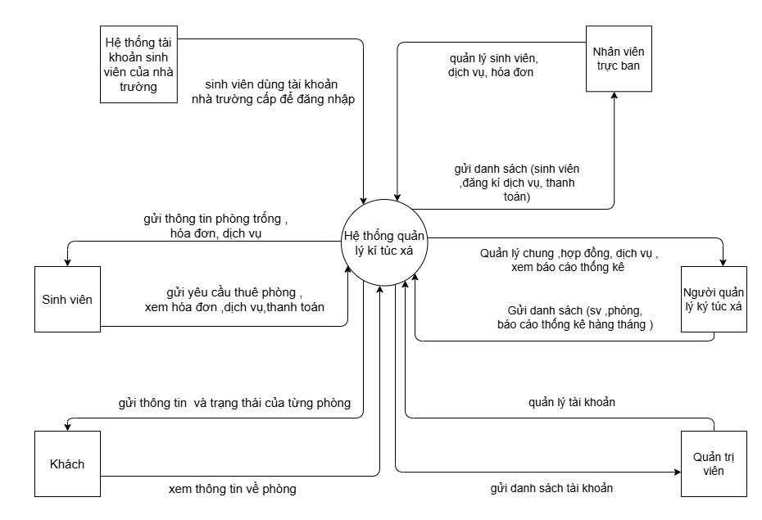

*Hình 1. Biểu đồ ngữ cảnh phần mềm quản lý ký túc xá*

Hệ thống bao gồm các nhóm người dùng chính:

* **Quản trị viên**: Quản lý tài khoản hệ thống.
* **Quản lý ký túc xá**: Tạo và quản lý các phòng, quản lý tất cả sinh viên và nhân viên trực ban, xem thống kê.
* **Nhân viên trực ban**: Quản lý các phòng và sinh viên trong phạm vi được phân công, quản lý hóa đơn và hợp đồng.
* **Sinh viên**: Xem hợp đồng, hóa đơn và thanh toán
* **Khách**: xem thử hệ thống

Hệ thống sẽ được phát triển theo từng giai đoạn và cải tiến qua các phiên bản sau này để đáp ứng nhu cầu thực tế của ký túc xá.

# **2. Mô tả tổng quan**

### **2.1 Bối cảnh sản phẩm**

Hệ thống Quản lý Ký túc xá (QLKTX) là một hệ thống phần mềm mới được phát triển nhằm thay thế các quy trình quản lý thủ công hiện tại. Hệ thống giúp tự động hóa các hoạt động quản lý ký túc xá, bao gồm đăng ký phòng, quản lý sinh viên, hợp đồng, dịch vụ tiện ích, hóa đơn và báo cáo thống kê.

Hệ thống QLKTX có thể hoạt động độc lập hoặc tích hợp với các hệ thống quản lý sinh viên của trường đại học. Hệ thống cung cấp giao diện web và ứng dụng di động để đảm bảo khả năng truy cập linh hoạt cho các đối tượng sử dụng. Hệ thống sẽ được phát triển và cải tiến qua nhiều phiên bản nhằm đáp ứng tốt nhất nhu cầu thực tế.

### **2.2 Nhóm người dùng và đặc điểm**

Hệ thống phục vụ nhiều nhóm người dùng với các đặc điểm dưới đây

##### **2.2.1. Quản trị viên (Admin)**

**Mục đích:** Đảm bảo vận hành tổng thể của hệ thống, thiết lập và giám sát quyền truy cập.

**Chức năng:**

* Quản lý tài khoản người dùng (tạo, chỉnh sửa, khóa hoặc xóa tài khoản).
* Phân quyền cho các nhóm người dùng khác nhau.
* Giám sát và kiểm soát dữ liệu toàn hệ thống.
* Theo dõi nhật ký hoạt động (log) để phát hiện và xử lý các hành vi bất thường.
* Cấu hình hệ thống, bao gồm cài đặt bảo mật và giao diện.

##### **2.2.2. Quản lý ký túc xá (Manager)**

**Mục đích:** Điều hành các hoạt động của ký túc xá, quản lý tài sản và dịch vụ.

**Chức năng:**

* Quản lý danh sách phòng ở (thêm, sửa, xóa thông tin phòng).
* Quản lý thông tin sinh viên cư trú và nhân viên trực ban.
* Quản lý hợp đồng ký túc xá: tạo mới, gia hạn, thanh lý hợp đồng.
* Giám sát và quản lý các dịch vụ tiện ích (Internet, điện, nước, vệ sinh, bảo trì).
* Phân công lịch trực ban cho nhân viên.
* Theo dõi và phê duyệt hóa đơn của sinh viên.
* Xem báo cáo và thống kê tổng hợp về tình trạng phòng ở, dịch vụ và tài chính.

##### **2.2.3. Nhân viên trực ban (Staff on Duty)**

**Mục đích:** Giám sát hoạt động hằng ngày trong ký túc xá và quản lý các vấn đề phát sinh.

**Chức năng:**

* Theo dõi và giám sát tình trạng phòng ở (số lượng sinh viên cư trú, tình trạng phòng).
* Xử lý các yêu cầu và phản ánh của sinh viên.
* Quản lý hóa đơn dịch vụ liên quan đến điện, nước, và các tiện ích khác.
* Ghi nhận và báo cáo sự cố trong ký túc xá.
* Cập nhật tình trạng sử dụng dịch vụ tiện ích.

##### **2.2.4. Sinh viên (Student)**

**Mục đích:** Quản lý thông tin cá nhân và thực hiện các nghĩa vụ tài chính liên quan đến ký túc xá.

**Chức năng:**

* Xem và quản lý hợp đồng ký túc xá.
* Xem chi tiết hóa đơn dịch vụ hàng tháng.
* Thực hiện thanh toán trực tuyến cho hóa đơn dịch vụ.
* Gửi yêu cầu hỗ trợ hoặc phản ánh về tình trạng phòng ở.
* Cập nhật thông tin cá nhân khi cần thiết.

##### **2.2.5. Khách (Guest)**

**Mục đích:** Trải nghiệm thử hệ thống và tìm hiểu về ký túc xá.

**Chức năng:**

* Xem thông tin cơ bản về hệ thống ký túc xá.
* Xem thông tin mô phỏng về phòng ở, dịch vụ và tiện ích.
* Không có quyền truy cập vào thông tin cá nhân hay chức năng quản lý.

Hệ thống sẽ được phát triển theo từng giai đoạn và cải tiến qua các phiên bản sau này để đáp ứng nhu cầu thực tế của ký túc xá.

Mỗi nhóm người dùng có quyền hạn và chức năng riêng trong hệ thống để đảm bảo tính bảo mật và hiệu quả quản lý.

### **2.3 Môi trường hoạt động**

Hệ thống quản lý ký túc xá sẽ hoạt động trong môi trường sau:

* **Nền tảng**: Hoạt động trên nền tảng web
* **Máy chủ**: Chạy trên máy chủ Window với cơ sở dữ liệu MySQL.
* **Trình duyệt hỗ trợ**: Google Chrome, Mozilla Firefox, Microsoft Edge (các phiên bản mới nhất).
* **Mạng lưới**: Hỗ trợ truy cập từ mạng nội bộ ký túc xá và từ xa qua VPN hoặc Internet.
* **Tích hợp**: Có thể kết nối với hệ thống quản lý sinh viên và hệ thống thanh toán điện tử.

### **2.4 Ràng buộc thiết kế và triển khai (Design and Implementation Constraints)**

Hệ thống có các ràng buộc sau:

* **Ngôn ngữ lập trình**: Sử dụng Java SpringBoot cho backend và React/React Native cho frontend.
* **Cơ sở dữ liệu**: Sử dụng MySQL theo yêu cầu triển khai.
* **Giao thức bảo mật**: Hệ thống phải hỗ trợ HTTPS và mã hóa dữ liệu nhạy cảm.
* **Tiêu chuẩn mã nguồn**: Tuân theo tiêu chuẩn ES6+ và RESTful API.

### **2.5 Giả định và phụ thuộc (Assumptions and Dependencies)**

- **Giả định**:

o Người dùng có kết nối Internet ổn định khi sử dụng hệ thống.

o Sinh viên sẽ sử dụng web để thực hiện các thao tác cần thiết.

* Nhân viên ký túc xá có quyền hạn và đào tạo để vận hành hệ thống.

- **Phụ thuộc**:

* + Hệ thống phụ thuộc vào cơ sở hạ tầng máy chủ và dịch vụ lưu trữ đám mây.
  + Việc tích hợp với hệ thống thanh toán điện tử phụ thuộc vào nhà cung cấp dịch vụ bên thứ ba.
  + Cập nhật dữ liệu sinh viên yêu cầu tích hợp với hệ thống quản lý sinh viên của trường.

# **3. Quy trình quản lý hiện nay**

### **3.1. Tổng quan về quy trình quản lý ký túc xá hiện tại**

Hiện nay, việc quản lý ký túc xá chủ yếu dựa vào phương pháp thủ công hoặc sử dụng các phần mềm riêng lẻ chưa được đồng bộ hóa. Quy trình quản lý thường bao gồm các bước như đăng ký phòng, theo dõi sinh viên cư trú, quản lý hợp đồng, thu phí dịch vụ, kiểm tra an ninh, và xử lý các vấn đề phát sinh trong ký túc xá.

### **3.2. Các bước trong quy trình quản lý**

##### **3.2.1. Quản lý đăng ký và bố trí phòng**

* **Sinh viên nộp đơn đăng ký phòng**: Sinh viên đăng ký trực tiếp tại văn phòng quản lý hoặc qua biểu mẫu đăng ký trực tuyến (nếu có).
* **Xét duyệt đăng ký**: Ban quản lý kiểm tra hồ sơ, xét duyệt dựa trên số lượng phòng trống và tiêu chí ưu tiên (đối tượng chính sách, sinh viên năm nhất, v.v.).
* **Phân bổ phòng**: Sau khi xét duyệt, sinh viên được chỉ định vào một phòng cụ thể.
* **Ký hợp đồng**: Sinh viên ký hợp đồng ở nội trú với các điều khoản về thời gian lưu trú, phí dịch vụ, nội quy ký túc xá.

##### **3.2.2. Quản lý hợp đồng**

* **Tạo hợp đồng**: Hợp đồng ký túc xá được lập thủ công hoặc tạo bằng phần mềm, bao gồm các thông tin về thời hạn thuê, phí thuê, và các điều khoản.
* **Gia hạn hoặc chấm dứt hợp đồng**: Sinh viên có thể gia hạn hợp đồng vào cuối kỳ học hoặc chấm dứt hợp đồng khi rời khỏi ký túc xá.

##### **3.2.3. Quản lý tài chính và dịch vụ**

* **Thu phí ký túc xá**: Sinh viên đóng phí phòng và các khoản phí liên quan tại văn phòng quản lý hoặc qua chuyển khoản ngân hàng.
* **Quản lý hóa đơn điện nước**: Nhân viên trực ban ghi chỉ số điện, nước hằng tháng và thông báo số tiền phải thanh toán cho từng phòng.
* **Thanh toán dịch vụ**: Sinh viên thanh toán phí điện, nước và các dịch vụ tiện ích khác theo hóa đơn định kỳ.

##### **3.2.4. Quản lý nhân sự và trực ban**

* **Phân công lịch trực ban**: Nhân viên trực ban được phân công theo ca để giám sát hoạt động ký túc xá.
* **Giám sát tình trạng phòng**: Nhân viên kiểm tra tình trạng phòng ở, cơ sở vật chất, và ghi nhận các hư hỏng hoặc vấn đề cần bảo trì.
* **Xử lý phản ánh**: Sinh viên có thể phản ánh các vấn đề về an ninh, vệ sinh, hoặc hư hỏng thiết bị để nhân viên ký túc xá giải quyết.

##### **3.2.5. Quản lý báo cáo và thống kê**

* **Theo dõi số lượng sinh viên cư trú**: Quản lý có thể kiểm tra danh sách sinh viên đang lưu trú theo từng thời điểm.
* **Tạo báo cáo tài chính**: Hệ thống ghi nhận các khoản thu từ tiền phòng, điện, nước và tạo báo cáo tổng hợp.
* **Thống kê tình trạng phòng**: Theo dõi số lượng phòng trống, phòng đang sử dụng, và các vấn đề cần bảo trì.

### **3.3. Hạn chế của quy trình quản lý hiện nay**

* **Quản lý thủ công gây mất thời gian**: Nhiều bước như xét duyệt đăng ký, ghi nhận chỉ số điện nước, và xử lý hợp đồng vẫn thực hiện bằng giấy tờ hoặc file Excel.
* **Thiếu tính đồng bộ**: Các dữ liệu về sinh viên, hợp đồng, tài chính không được lưu trữ tập trung, gây khó khăn trong việc tra cứu và thống kê.
* **Khó khăn trong việc theo dõi thanh toán**: Quá trình thu phí thường không có công cụ tự động nhắc nhở, dễ xảy ra tình trạng chậm thanh toán.
* **Hạn chế trong báo cáo và phân tích**: Dữ liệu chưa được số hóa hoàn toàn khiến việc tạo báo cáo mất nhiều thời gian và không có cái nhìn tổng quan về hoạt động ký túc xá.

### **3.4. Định hướng cải tiến**

* **Triển khai hệ thống quản lý ký túc xá trực tuyến** để tự động hóa các quy trình đăng ký, quản lý hợp đồng, thanh toán, và báo cáo.
* **Tích hợp hệ thống thanh toán trực tuyến** để giúp sinh viên dễ dàng đóng phí dịch vụ và theo dõi hóa đơn.
* **Ứng dụng công nghệ vào giám sát** như hệ thống kiểm tra ra vào bằng thẻ sinh viên hoặc nhận diện khuôn mặt để tăng cường an ninh.
* **Cải thiện khả năng báo cáo và thống kê** bằng việc số hóa toàn bộ dữ liệu, giúp quản lý có cái nhìn tổng quan và đưa ra quyết định hiệu quả hơn.

# **4.Các yêu cầu chức năng**

### **4.1. Xác định yêu cầu**

Hệ thống được xây dựng với những yêu cầu sau:

##### 4.1.1. Đăng nhập

• **Đăng nhập**: Cho phép người dùng nhập thông tin tài khoản để truy cập hệ thống.

##### 4.1.2. Đăng xuất

• **Đăng xuất**: Cho phép người dùng thoát khỏi hệ thống một cách an toàn.

##### 4.1.3. Quản lý tài khoản

* **Tạo tài khoản**: Thêm mới người dùng vào hệ thống.
* **Sửa tài khoản**: Chỉnh sửa thông tin tài khoản hiện có.
* **Vô hiệu tài khoản**: Ngăn người dùng không còn quyền truy cập hệ thống.
* **Tìm kiếm tài khoản**: Tìm kiếm tài khoản theo các tiêu chí nhất định.

##### 4.1.4. Quản lý thông tin cá nhân

• **Cập nhật thông tin tài khoản**: Chỉnh sửa thông tin cá nhân của người dùng.

• **Đổi mật khẩu**: Cho phép người dùng thay đổi mật khẩu tài khoản.

##### 4.1.5. Quản lý sinh viên

• **Xếp phòng cho sinh viên**: Phân bổ phòng ở cho sinh viên.

• **Tìm kiếm sinh viên**: Tìm kiếm thông tin sinh viên dựa trên các tiêu chí.

##### 4.1.6. Quản lý hợp đồng

• **Tạo và ký kết hợp đồng**: Soạn thảo và ký kết hợp đồng với sinh viên.

• **Tìm kiếm hợp đồng**: Tìm kiếm hợp đồng theo mã số hoặc thông tin sinh viên.

##### 4.1.7. Quản lý hóa đơn

* **Tạo hóa đơn**: Tạo hóa đơn thanh toán cho sinh viên.
* **Tìm kiếm hóa đơn**: Tìm kiếm hóa đơn dựa trên mã hóa đơn hoặc thông tin sinh viên.

• **In hóa đơn**: Xuất hóa đơn dưới dạng bản in.

##### 4.1.8. Quản lý dịch vụ

* **Thêm dịch vụ**: Thêm mới dịch vụ vào hệ thống.
* **Sửa dịch vụ**: Cập nhật thông tin dịch vụ.
* **Xóa dịch vụ**: Xóa dịch vụ khỏi hệ thống.

##### 4.1.9. Quản lý phòng

* **Thêm phòng**: Tạo mới thông tin phòng.
* **Sửa phòng**: Chỉnh sửa thông tin phòng.
* **Xóa phòng**: Xóa thông tin phòng khỏi hệ thống.
* **Xếp phòng cho sinh viên**: Phân bổ phòng cho sinh viên.
* **Xếp phòng giao cho trực ban quản lý**: Phân công phòng cho nhân viên trực ban.
* **Quản lý dịch vụ có trong phòng**: Theo dõi và quản lý các dịch vụ được cung cấp trong phòng.

##### 4.1.10. Thanh toán

• **Xem hóa đơn**: Hiển thị chi tiết các hóa đơn đã phát hành. • **Thanh toán**: Cho phép người dùng thực hiện thanh toán hóa đơn.

##### 4.1.11. Xem thống kê

* **Xem thống kê phòng trống**: Hiển thị danh sách các phòng còn trống.
* **Xem số sinh viên và số tiền nợ**: Thống kê số lượng sinh viên và số tiền còn nợ.
* **Xem dòng tiền**: Theo dõi và tổng hợp các khoản thu chi của hệ thống.

##### 4.1.12. Xem tổng quan hệ thống với tư cách khách

• Cung cấp cái nhìn tổng quan về hệ thống cho người dùng không đăng nhập, bao gồm thông tin chung về dịch vụ, phòng ở và các chính sách.

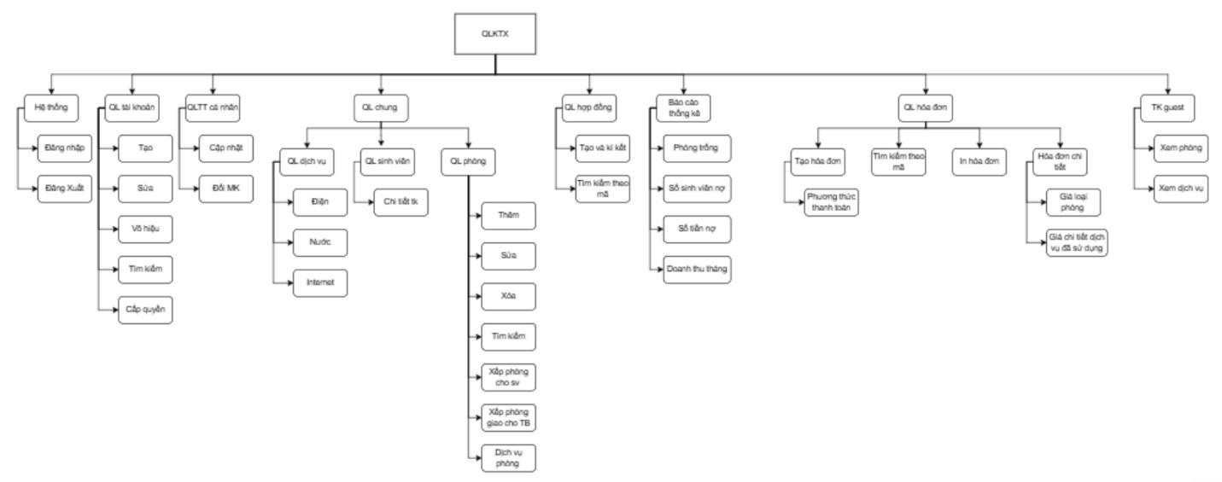

*Hình 2. Biểu đồ phân rã chức năng*

## **4.2. Phân loại chức năng**

|  |  |  |
| --- | --- | --- |
| **Loại** | **Tên** | **Mô tả** |
| 1 | C-Quan trọng | Chức năng quan trọng, ảnh hướng đến thành công của dự án |
| 2 | H-Cao | Ưu tiên cao, nếu không có, hệ thống chỉ vận hành ở mức tối thiểu |
| 3 | M-Trung bình | Mức ưu tiên trung bình, bổ trợ cho hoạt động của dự án, có thể không có |
| 4 | L-Thấp | Có thể có hoặc không, nếu có thì thuận lợi hơn cho việc vận hành, theo dõi. Nếu thời gian và chi phí cho phép thì có thể làm. |
| 5 | F-Định hướng | Chức năng hiện tại chưa cần, định hướng phát triển thêm về sau |

## **4.3. Danh sách tác nhân và các chức năng**

|  |  |  |
| --- | --- | --- |
| STT | **Tác nhân** | **Mô tả** |
| 1 | Admin | quản lý tài khoản, quản lý thông tin cá nhân |
| 2 | Người Quản lý ktx | tạo và quản lý các phòng, xếp phòng cho sinh viên, phân công phòng quản lý cho nhân viên trực ban, tạo hóa đơn thanh toán,, quản lý thông tin cá nhân, xem báo cáo và thống kê |
| 3 | Nhân viên trực ban | Quản lý hợp đồng, Quản lý hóa đơn và thanh toán, quản lý thông tin cá nhân |
| 4 | Sinh viên | Xem hợp đồng, hóa đơn và thanh toán |
| 5 | Khách | Xem hệ thống |

### **4.4. Sơ đồ Use Case**

### **4.4.1.Sơ đồ Use Case tổng quát**

Hình 2 mô tả Use Case tổng quan của Phần mềm quản lý Ký túc xá, thể hiện các chức năng chính và các tác nhân (actors) tương tác với hệ thống:

* Các tác nhân (Actors):
* Quản trị viên (Admin)
* Quản lý ký túc xá
* Nhân viên trực ban
* Sinh viên
* Guest (khách)
* Các Use Case chính:
* Đăng nhập, Đăng xuất
* Quản lý Tài khoản
* Quản lý thông tin cá nhân
* Quản lý Phòng
* Quản lý Sinh viên
* Quản lý thanh toán
* Quản lý dịch vụ
* Báo cáo và thống kê
* Xem thông tin (dành cho khách)

Mỗi tác nhân chỉ được phép truy cập và sử dụng các chức năng phù hợp với vai trò của mình. Ví dụ, Quản trị viên và Quản lý ký túc xá có thể thực hiện hầu hết các chức năng quản trị và thống kê; Nhân viên trực ban tập trung vào hỗ trợ các thao tác với phòng, sinh viên; Sinh viên có thể đăng nhập, chỉnh sửa thông tin cá nhân, xem hợp đồng, hóa đơn và thanh toán; trong khi Guest chỉ được xem các thông tin công khai.

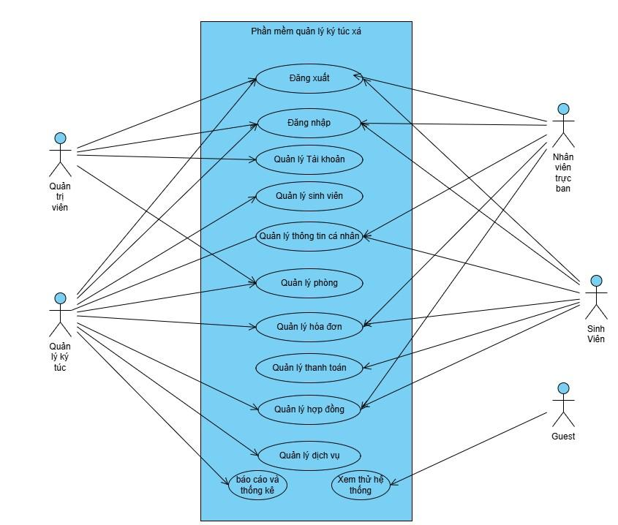

*Hình 3. Biểu đồ Usecase tổng quát*

### **4.4.2.Phân rã UseCase**

#### **4.4.2.1 Phân rã sơ đồ Use Case chức năng của Quản trị viên**

*Hình 3* tóm lược Use Case các chức năng của quản trị viên trong hệ thống quản lý ký túc xá.

* Admin là tác nhân (actor) chính, có thể Đăng nhập, Đăng xuất, Quản lý tài khoản, và Quản lý thông tin cá nhân.
* Khi Quản lý tài khoản, Admin sẽ «include» các chức năng: Tạo tài khoản, Vô hiệu tài khoản, Sửa tài khoản, Tìm kiếm, và Xem danh sách tài khoản. Các chức năng này được “bao gồm” trong quy trình QLTK.

Ngoài ra, chức năng “Quản lý thông tin cá nhân” có thể «extend» sang “Đổi mật khẩu” (nếu người dùng muốn cập nhật mật khẩu). Quan hệ «extend» thể hiện hành vi mở rộng, chỉ xảy ra khi có điều kiện thích hợp

Ảnh có chứa văn bản, biểu đồ, ảnh chụp màn hình, hình vẽ

Nội dung do AI tạo ra có thể không chính xác.*Hình 4. Biểu đồ phân rã chức năng của quản trị viên*

#### **4.4.2.2 Phân rã sơ đồ Use Case chức năng của quản lý ký túc xá**

*Hình 4* tóm lược Use Case các chức năng của Người quản lý ký túc xá

* Người quản lý ký túc xá là tác nhân (actor) chính, có thể Đăng nhập, Đăng xuất, Quản lý chung, Quản lý sinh viên, Quản lý phòng, Tạo hóa đơn, Xem chi tiết, và Quản lý thông tin cá nhân.
* Khi Quản lý chung, Người quản lý ký túc xá sẽ «include» các thao tác Thêm, Sửa, Xóa, Tìm kiếm (dành cho phòng, dịch vụ, sinh viên).
* Tương tự, khi Quản lý sinh viên, cũng «include» các thao tác Thêm, Sửa, Xóa, Tìm kiếm.
* Khi Quản lý phòng, Người quản lý ký túc xá có thể Xếp phòng, Tạo hợp đồng, Cập nhật, Xóa, Sửa thông tin phòng.
* Tạo hóa đơn: Dùng để lập hóa đơn cho sinh viên hoặc các dịch vụ liên quan.
* Xem chi tiết: Hiển thị thông tin chi tiết của hóa đơn hoặc dữ liệu khác.

Ảnh có chứa văn bản, chữ viết tay, biểu đồ, ảnh chụp màn hình

Nội dung do AI tạo ra có thể không chính xác.Cuối cùng, chức năng “Quản lý thông tin cá nhân” có thể «extend» sang “Đổi mật khẩu” khi cần thay đổi mật khẩu. Quan hệ «extend» thể hiện hành vi mở rộng, chỉ xảy ra khi có nhu cầu

*Hình 5. Biểu đồ phân rã chức năng của quản lý ký túc xá*

#### **4.4.2.3.Phân rã Sơ đồ use case chức năng của nhân viên trực ban**

*Hình 5* tóm lược Use Case các chức năng của nhân viên trực ban trong hệ thống quản lý ký túc xá.

* Nhân viên trực ban là tác nhân (actor) chính, có thể Đăng nhập, Đăng xuất, Quản lý hóa đơn, Quản lý hợp đồng, và Quản lý thông tin cá nhân.
* Khi Quản lý hóa đơn, Nhân viên trực ban sẽ «include» chức năng Xem hóa đơn, vì đây là bước cần thiết trước khi thực hiện các thao tác khác trên hóa đơn. Ngoài ra, chức năng In hóa đơn được «extend» từ “Quản lý hóa đơn” (chỉ xảy ra khi có nhu cầu in).
* Tương tự, khi Quản lý hợp đồng, Nhân viên trực ban sẽ «extend» các chức năng Xem hợp đồng và Chỉnh sửa hợp đồng, chỉ xuất hiện khi cần xem hoặc chỉnh sửa nội dung hợp đồng.

Ảnh có chứa văn bản, ảnh chụp màn hình, biểu đồ, Phông chữ

Nội dung do AI tạo ra có thể không chính xác.Cuối cùng, chức năng “Quản lý thông tin cá nhân” có thể «extend» sang “Đổi mật khẩu” hoặc “Thay đổi thông tin cá nhân” (nếu người dùng muốn cập nhật mật khẩu hay thông tin cá nhân). Quan hệ «extend» thể hiện hành vi mở rộng, chỉ xảy ra khi có điều kiện thích hợp

*Hình 6. Biểu đồ phân rã chức năng của nhân viên trực ban*

#### **4.4.2.4. Phân rã sơ đồ Use case chức năng của sinh viên**

*Hình 7* tóm lược Use Case các chức năng của sinh viên trong hệ thống quản lý ký túc xá.

* Sinh viên là tác nhân (actor) chính, có thể Đăng nhập, Đăng xuất, Thanh toán, Xem hợp đồng, và Quản lý thông tin cá nhân.
* Khi Thanh toán, Sinh viên sẽ «include» chức năng Xem hóa đơn (luôn cần xem hóa đơn trước) và «extend» chức năng Tải xuống hóa đơn (chỉ xuất hiện khi muốn tải hóa đơn về).
* Ngoài ra, chức năng “Quản lý thông tin cá nhân” có thể «extend» sang “Cập nhật thông tin cá nhân” và “Đổi mật khẩu” (nếu người dùng muốn thay đổi thông tin hoặc mật khẩu). Quan hệ «extend» thể hiện hành vi mở rộng, chỉ xảy ra khi có nhu cầu hoặc điều kiện thích hợp.

#### Ảnh có chứa văn bản, biểu đồ, hình vẽ, ảnh chụp màn hình Nội dung do AI tạo ra có thể không chính xác.

*Hình 7. Biểu đồ phân rã chức năng của sinh viên*

#### **4.4.2.5.Phân rã chức năng sơ đồ chức năng usecase của khách**

*Hình 6* tóm lược Use Case các chức năng của khách trong hệ thống quản lý ký túc xá.

* Khách là tác nhân (actor) chính, có thể xem những thông tin công khai của hệ thống.

Ảnh có chứa văn bản, ảnh chụp màn hình, biểu đồ, hàng

Nội dung do AI tạo ra có thể không chính xác.

*Hình 8. Biểu đồ phân rã chức năng của khách*

### Ảnh có chứa biểu đồ, hàng, văn bản, ảnh chụp màn hình Nội dung do AI tạo ra có thể không chính xác. **4.4.3.Quan hệ giữa các actor**

*Hình 8. Biểu đồ quan hệ của các actor*

Dựa trên sơ đồ, các actor trong Hệ thống quản lý ký túc xá có mối quan hệ như sau:

* Quản trị viên → Ban quản lý KTX
* Quản trị viên (Admin) là người nắm quyền cao nhất, có thể phân quyền và giám sát hoạt động của Ban quản lý KTX.
* Mối quan hệ này cho thấy Admin có thể hỗ trợ, điều chỉnh hoặc thiết lập các chính sách quản trị, còn Ban quản lý KTX chịu trách nhiệm vận hành thực tế.
* Ban quản lý KTX → Nhân viên trực ban
* Ban quản lý KTX là bộ phận điều hành chung, giao việc, phân công nhiệm vụ cho Nhân viên trực ban.
* Nhân viên trực ban chịu sự chỉ đạo của Ban quản lý, thực hiện các tác vụ thường ngày (như tiếp nhận sinh viên, kiểm tra phòng, hỗ trợ dịch vụ, …).
* Ban quản lý KTX → Sinh viên
* Ban quản lý KTX chịu trách nhiệm quản lý hồ sơ, sắp xếp phòng, giải quyết thủ tục cho Sinh viên.
* Sinh viên có thể liên hệ Ban quản lý để được hỗ trợ các vấn đề về phòng ốc, học phí, dịch vụ,…
* Nhân viên trực ban → Sinh viên
* Nhân viên trực ban là người làm việc trực tiếp với Sinh viên tại ký túc xá (ví dụ: tiếp nhận yêu cầu, hướng dẫn quy trình, cập nhật thông tin,…).
* Mối quan hệ này thể hiện việc Nhân viên trực ban hỗ trợ và giải đáp thắc mắc của Sinh viên theo phạm vi được Ban quản lý giao.
* Guest (Khách)
* Guest là người dùng bên ngoài, không có quyền quản trị hay tác vụ liên quan đến vận hành.
* Guest có thể truy cập một số thông tin công khai (nếu hệ thống cho phép), nhưng không tương tác trực tiếp với các actor khác về mặt nghiệp vụ.

Tóm lại, Quản trị viên quản lý tổng thể; Ban quản lý KTX vận hành chính; Nhân viên trực ban hỗ trợ công việc tại chỗ; Sinh viên là đối tượng sử dụng dịch vụ; và Guest chỉ quan sát hoặc xem thông tin giới hạn.

**4.5.Mô hình quan hệ thực thể**

Ảnh có chứa biểu đồ, hàng, nghệ thuật gấp giấy origami

Nội dung do AI tạo ra có thể không chính xác.Mô hình ERD này được xây dựng để quản lý ký túc xá hiệu quả, phản ánh mối quan hệ giữa sinh viên, quản lý, hợp đồng, phòng, dịch vụ và hóa đơn đã được khaỏ sát từ nhu cầu của các nhóm người dùng. Nó giúp tổ chức dữ liệu chặt chẽ, giảm dư thừa, dễ dàng truy vấn và hỗ trợ mở rộng hệ thống trong tương lai. Mối quan hệ giữa các thực thể được thể hiện ở *Hình 9* dưới đây

*Hình 9. Biểu đồ quan hệ thực thể*

### **4.5.1.Giải thích mô hình quan hệ thực thể**

#### **4.5.1.1.Danh sách thực thể**

|  |  |
| --- | --- |
| Thực thể | Mô tả |
| User | Người dùng |
| Student | Người dùng với quyền học sinh |
| Manager | Bao gồm người sử dụng với các quyển quản trị viên, nhân viên trực ban, quản lý ký túc xá |
| Room | Phòng |
| Contract | Hợp đồng |
| Service | Dịch vụ |
| Bill | Hóa đơn |
| Payment | Thanh toán |

#### **4.5.1.2.Danh sách các quan hệ**

|  |  |  |  |
| --- | --- | --- | --- |
| Tên quan hệ | Loại quan hệ | Mô tả | Chú thích |
| User-Manager | 1-1 | 1 user có thể là 1 manager | Manager và student là thực thể phụ, sinh thêm một bảng phụ role, và token để quản lý phân quyền tốt hơn |
| User-Student | 1-1 | 1 user có thể là 1 student |
| Manager-Room | 1-n | 1 manager có thể quản lý nhiều room |  |
| Room-Contract | 1-n | 1 room có thể có thiều contract |  |
| Student-Contract | 1-n | 1 student có thể có nhiều contract |  |
| Room-Service | n-n | 1 room có thể có nhiều service và 1 service có thể có trong nhiều room | Cấn sinh ra một bảng phụ RoomService |
| Bill-Service | n-n | 1 service có thể có trong nhiều bill và 1 bill có thể có trong nhiều service | Cần sinh ra một bảng phụ BillDetail |
| Bill-Payment | 1-n | 1 bill có thể có nhiều payment |  |
| Contract-Bill | 1-n | 1 contract có thể có nhiều bill |  |

## **4.6. Biểu đồ lớp**

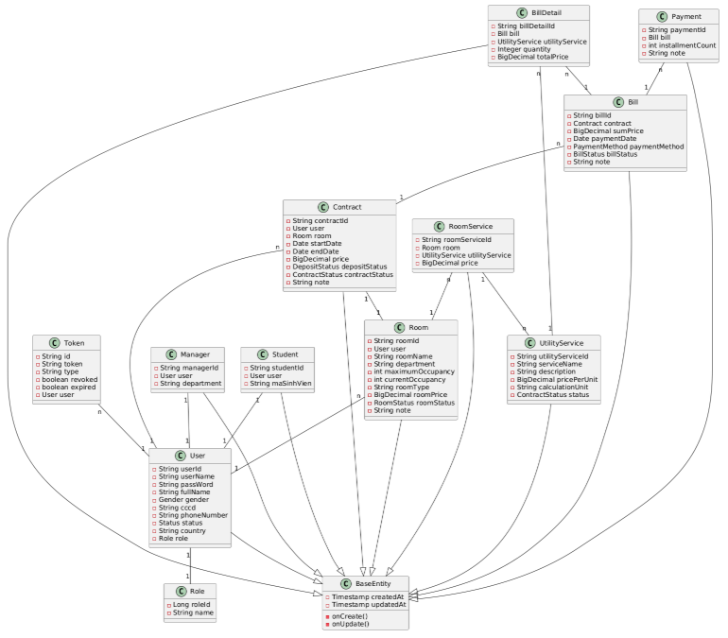

*Hình 10. Biểu đồ lớp*

## **4.7.Cơ sở dữ liệu**

### **4.7.1.Lược đồ cơ sở dữ liệu quan hệ**

Căn cứ vào yêu cầu quản lý ký túc xá và chuẩn hóa dữ liệu theo các dạng chuẩn, ta thu được lược đồ CSDL quan hệ được trình bày trong hình trên. Hệ thống đã được chuẩn hóa đến **chuẩn 3NF (Third Normal Form)**, đảm bảo:

* **1NF**: Mọi thuộc tính đều là đơn trị, không có nhóm lặp.
* **2NF**: Mọi bảng không chứa phụ thuộc hàm một phần của khóa chính.
* **3NF**: Không có phụ thuộc hàm bắc cầu giữa các thuộc tính không khóa.

Lược đồ này giúp tối ưu hóa lưu trữ, giảm dư thừa dữ liệu và đảm bảo tính toàn vẹn trong quá trình vận hành hệ thống quản lý ký túc xá. Lược đồ được thể hiện rõ nhất ở *Hình 37* dưới đây:

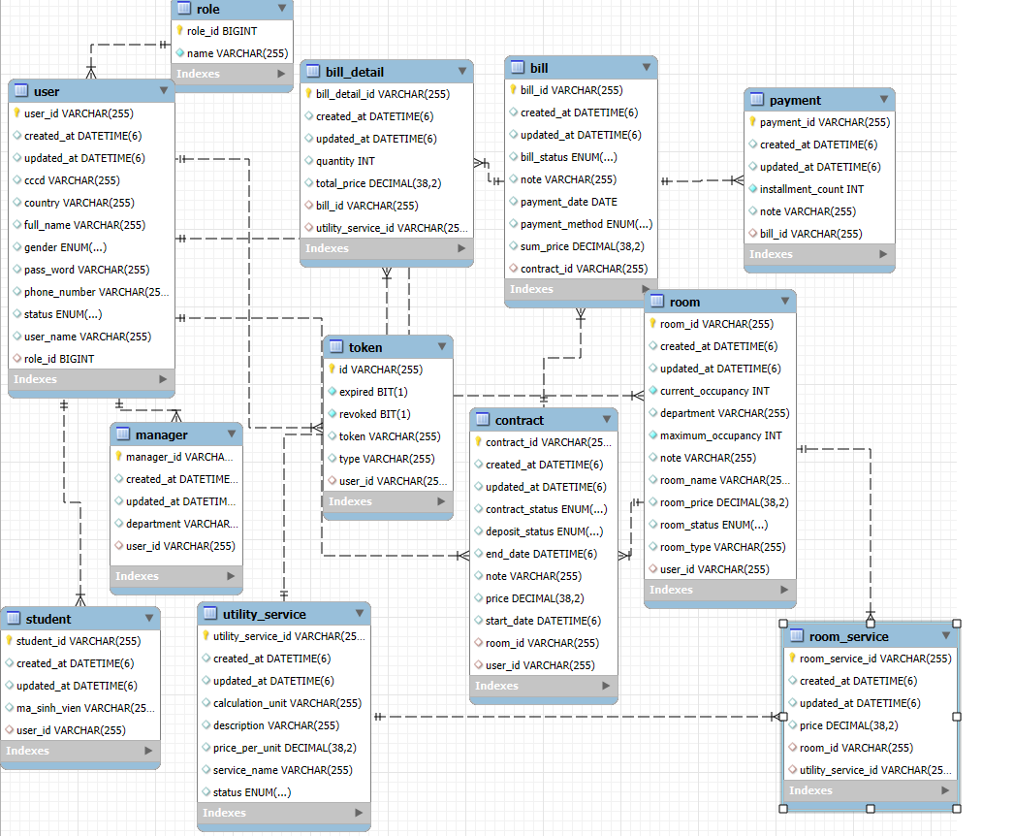

*Hình 10. Biểu đồ cơ sở dữ liệu*

### **4.7.2. Từ điển dữ liệu**

**4.7.2.1 Bảng User**

|  |  |  |  |  |
| --- | --- | --- | --- | --- |
| **Data Element** | **Description** | **Composition or Data Type** | **Length** | **Values** |
| user_id | Id người dùng | VARCHAR | 255 | - |
| created_at | Ngày tạo | DATETIME | 6 | - |
| updated_at | Ngày sửa đổi gần nhất | DATETIME | 6 | - |
| cccd | Căn cước công dân | VARCHAR | 255 | - |
| country | Quốc gia | VARCHAR | 255 | - |
| gender | Giới tính | ENUM | - | MALE, FEMALE |
| pass_word | Mật khẩu | VARCHAR | 255 | - |
| phone_number | Số điện thoại | VARCHAR | 255 | - |
| status | Trạng thái | ENUM | - | Staying, Left, Disciplined |
| user_name | Tên đăng nhập | VARCHAR | 255 | - |
| full_name | Tên đầy đủ | VARCHAR | 255 | - |
| Role_id | Id chức vụ | INT | - | - |

#### **4.7.2.2 Bảng Role**

|  |  |  |  |  |
| --- | --- | --- | --- | --- |
| **Data Element** | **Description** | **Composition or Data Type** | **Length** | **Values** |
| role_id | Id chức vụ | INT | - | - |
| Name | Tên chức vụ | VARCHAR | 255 | - |

#### **4.7.2.3 Bảng Manager**

|  |  |  |  |  |
| --- | --- | --- | --- | --- |
| **Data Element** | **Description** | **Composition or Data Type** | **Length** | **Values** |
| manager_id | Mã quản lý | VARCHAR | 255 | - |
| created_at | Ngày tạo | DATETIME(6) | - | - |
| updated_at | Ngày cập nhật | DATETIME(6) | - | - |
| user_id | Mã người dùng | VARCHAR | 255 | - |

#### **4.7.2.4 Bảng Student**

|  |  |  |  |  |
| --- | --- | --- | --- | --- |
| **Data Element** | **Description** | **Composition or Data Type** | **Length** | **Values** |
| student_id | Mã sinh viên | VARCHAR | 255 | - |
| created_at | Ngày tạo | DATETIME | 6 | - |
| updated_at | Ngày cập nhật | DATETIME | 6 | - |
| ma_sinh_vien | Mã số sinh viên | VARCHAR | 255 | - |
| user_id | Mã người dùng | VARCHAR | 255 | - |

#### **4.7.2.5 Bảng Token**

|  |  |  |  |  |
| --- | --- | --- | --- | --- |
| **Data Element** | **Description** | **Composition or Data Type** | **Length** | **Values** |
| id | Mã token | VARCHAR | 255 | - |
| expired | Trạng thái hết hạn | BIT | 1 | 0, 1 |
| revoked | Trạng thái thu hồi | BIT | 1 | 0, 1 |
| token | Chuỗi token | VARCHAR | 255 | - |
| type | Loại token | VARCHAR | 255 | Access, Refresh |
| user_id | Mã người dùng | VARCHAR | 255 | - |

#### **4.7.2.6 Bảng Bill**

|  |  |  |  |  |
| --- | --- | --- | --- | --- |
| **Data Element** | **Description** | **Composition or Data Type** | **Length** | **Values** |
| bill_id | Mã hóa đơn | VARCHAR | 255 | - |
| created_at | Ngày tạo hóa đơn | DATETIME | 6 | - |
| updated_at | Ngày cập nhật hóa đơn | DATETIME | 6 | - |
| bill_status | Trạng thái hóa đơn | ENUM | - | PAID,  UNPAID, INSUFFICENT |
| note | Ghi chú | VARCHAR | 255 | - |
| payment_date | Ngày thanh toán | DATE | - | - |
| payment_method | Phương thức thanh toán | ENUM | - | BANK _TRANSFRER, CASH |
| sum_price | Tổng số tiền | DECIMAL | 38,2 | - |
| contract_id | Mã hợp đồng liên quan | VARCHAR | 255 | - |

#### **4.7.2.7 Bảng Room**

|  |  |  |  |  |
| --- | --- | --- | --- | --- |
| **Data Element** | **Description** | **Composition or Data Type** | **Length** | **Values** |
| room_id | Mã phòng | VARCHAR | 255 | - |
| User_id | Mã nhân viên trực ban | VARCHAR | 255 | - |
| created_at | Ngày tạo | DATETIME | 6 | - |
| updated_at | Ngày cập nhật | DATETIME | 6 | - |
| current_occupancy | Số người đang ở | INT | - | - |
| department | Tòa quản lý | VARCHAR | 255 | - |
| maximum_occupancy | Số lượng người tối đa | INT | - | - |
| note | Ghi chú | VARCHAR | 255 | - |
| room_price | Giá phòng | DECIMAL | 38,2 | - |
| room_status | Trạng thái phòng | ENUM | - | Empty_room,maintainance_room, full_room |
| room_type | Loại phòng | ENUM | - | Single, Double, Quad |

#### **4.7.2.8 Bảng Contract**

|  |  |  |  |  |
| --- | --- | --- | --- | --- |
| **Data Element** | **Description** | **Composition or Data Type** | **Length** | **Values** |
| contract_id | Mã hợp đồng | VARCHAR | 255 | - |
| created_at | Ngày tạo hợp đồng | DATETIME | 6 | - |
| updated_at | Ngày cập nhật hợp đồng | DATETIME(6) | 6 | - |
| contract_status | Trạng thái hợp đồng | ENUM | - | Active, Inactive |
| deposit_status | Trạng thái đặt cọc | ENUM | - | COMPLETED, INSUFFICENT, COMPLETED |
| note | Ghi chú | VARCHAR | 255 | - |
| price | Giá hợp đồng | DECIMAL | 38,2 | - |
| start_date | Ngày bắt đầu | DATE | - | - |
| end_date | Ngày kết thúc | DATE | - | - |
| user_id | Mã người dùng | VARCHAR | 255 | - |
| room_id | Mã phòng | VARCHAR | 255 | - |

#### **4.7.2.9 Bảng Utility Service**

|  |  |  |  |  |
| --- | --- | --- | --- | --- |
| **Data Element** | **Description** | **Composition or Data Type** | **Length** | **Values** |
| utility_service_id | Mã dịch vụ | VARCHAR | 255 | - |
| created_at | Ngày tạo | DATETIME | 6 | - |
| updated_at | Ngày cập nhật | DATETIME | 6 | - |
| status | Trạng thái | ENUM | - | Active,  Inactive |
| Service_name | Tên dịch vụ | VARCHAR | 255 | - |
| note | Ghi chú | VARCHAR | 255 | - |
| Price_per_unit | Giá cho một đơn vị | DECIMAL | 38,2 | - |
| Calculation_unit | Đơn vị tính | VARCHAR | 255 | - |

#### **4.7.2.10 Bảng Room Service**

|  |  |  |  |  |
| --- | --- | --- | --- | --- |
| **Data Element** | **Description** | **Composition or Data Type** | **Length** | **Values** |
| room_service_id | Mã dịch vụ phòng | VARCHAR | 255 | - |
| created_at | Ngày tạo dịch vụ | DATETIME | 6 | - |
| updated_at | Ngày cập nhật dịch vụ | DATETIME | 6 | - |
| price | Giá dịch vụ | DECIMAL | 38,2 | - |
| room_id | Mã phòng | VARCHAR | 255 | - |
| utility_service_id | Mã dịch vụ tiện ích | VARCHAR | 255 | - |

#### **4.7.2.11 Bảng Bill Detail**

|  |  |  |  |  |
| --- | --- | --- | --- | --- |
| **Data Element** | **Description** | **Composition or Data Type** | **Length** | **Values** |
| bill_detail_id | Mã chi tiết hóa đơn | VARCHAR | 255 | - |
| created_at | Ngày tạo | DATETIME | 6 | - |
| updated_at | Ngày cập nhật | DATETIME | 6 | - |
| Quantity | Số lượng sử dụng | INT | - | - |
| Total_price | Giá cho một dịch vụ | DECIMAL | 38,2 | - |
| bill_id | Mã hóa đơn | VARCHAR | 255 | - |
| utility_service_id | Mã dịch vụ tiện ích | VARCHAR | 255 | - |

#### **4.7.2.12 Bảng Payment**

|  |  |  |  |  |
| --- | --- | --- | --- | --- |
| **Data Element** | **Description** | **Composition or Data Type** | **Length** | **Values** |
| payment_id | Mã thanh toán | VARCHAR | 255 | - |
| created_at | Ngày tạo | DATETIME | 6 | - |
| updated_at | Ngày cập nhật | DATETIME | 6 | - |
| Installment_count | Thanh toán | Decimal | - | - |
| Note | Ghi chú | VARCHAR | 255 | - |
| bill_id | Mã hóa đơn | VARCHAR | 255 | - |

## **4.8. Quy trình nghiệp vụ**

### **4.8.1. Quy trình hoạt động đăng nhập**

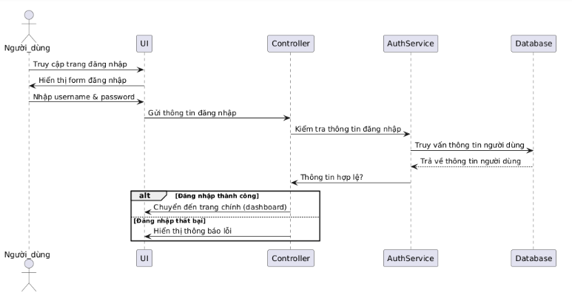

*Hình 11. Biểu đồ quy trình đăng nhập*

### **4.8.2. Quy trình hoạt động đăng xuất**

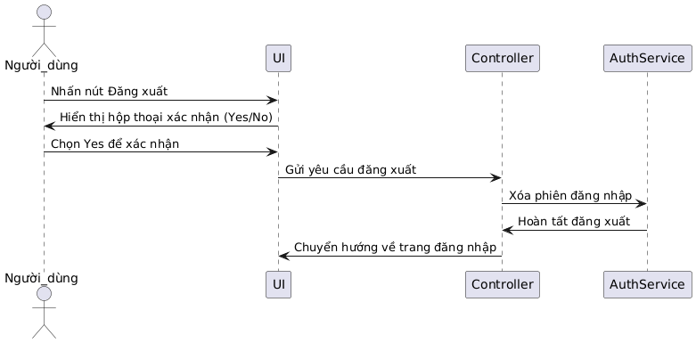

*Hình 12. Biểu đồ* *quy trình đăng xuất*

**4.8.3. Quy trình hoạt động quản lý tài khoản**

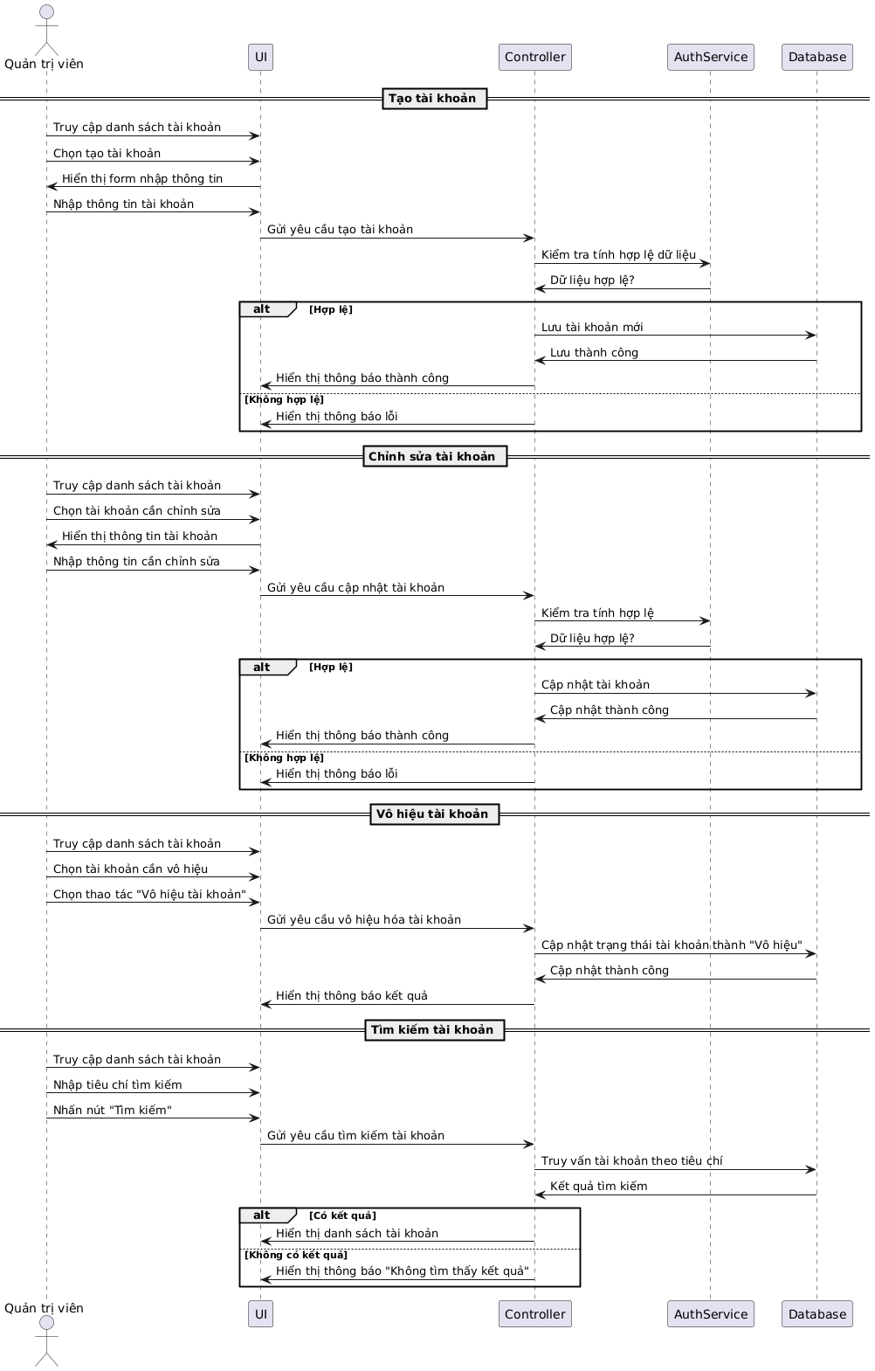*Hình 13. Biểu đồ quy trình quản lý tài khoản*

### **4.8.4.Quy trình hoạt động quản lý thông tin cá nhân**

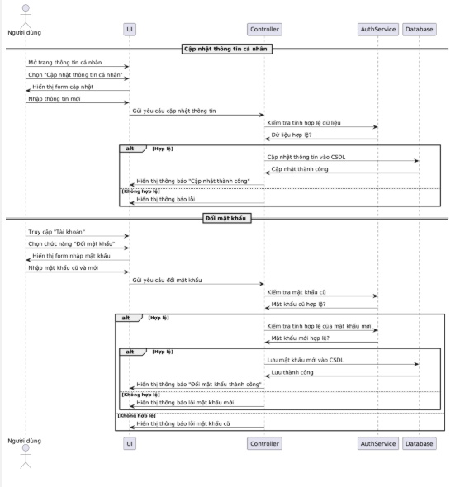

*Hình 14. Biểu đồ quy trình quản lý thông tin cá nhân*

### **4.8.5. Quy trình hoạt động quản lý sinh viên**

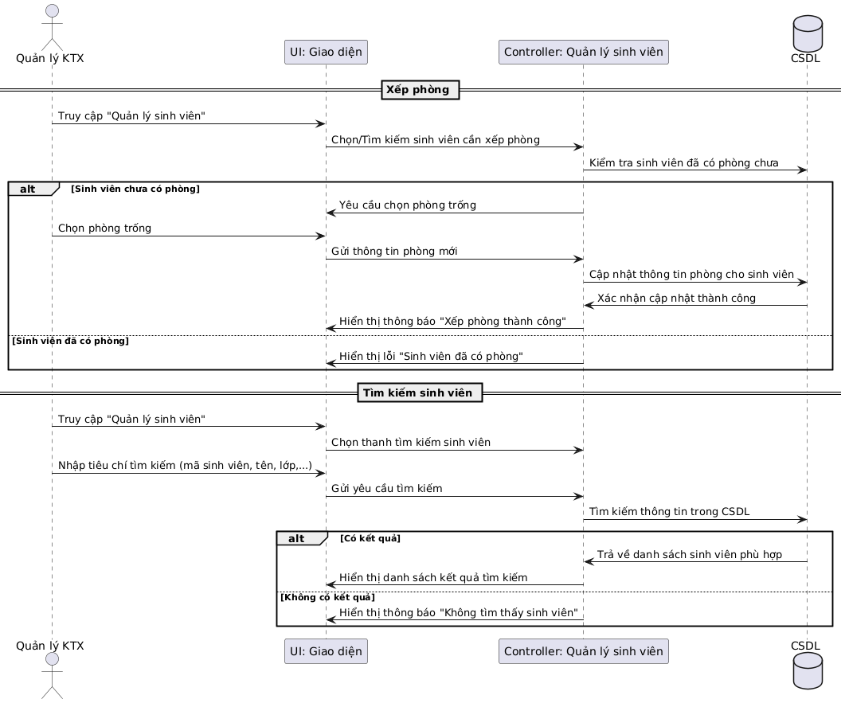

*Hình 15. Biểu đồ quy trình quản lý sinh viên*

### **4.8.6. Quy trình hoạt động quản lý hợp đồng**

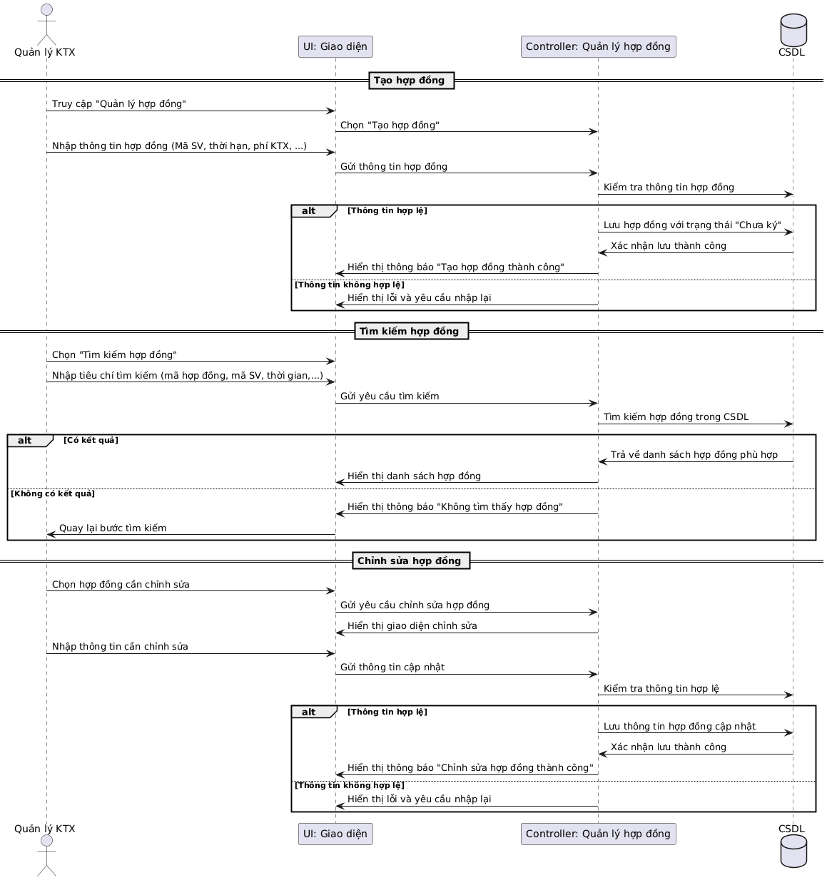

*Hình 16. Biểu đồ quy trình quản lý hợp đồng*

**4.8.7. Quy trình hoạt động quản lý hóa đơn**

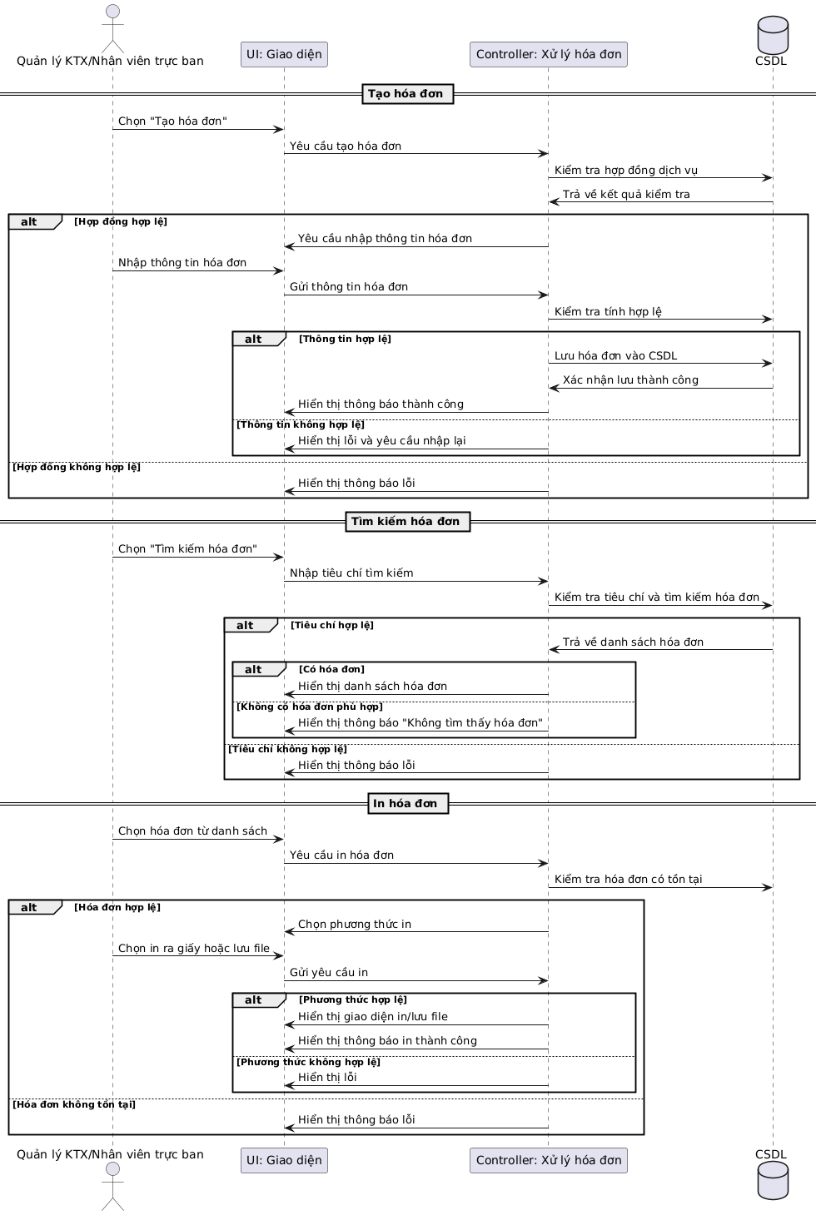

*Hình 17. Biểu đồ quy trình quản lý hóa đơn*

### **4.8.8. Quy trình hoạt động quản lý dịch vụ**

*Hình 18. Biểu đồ quy trình quản lý dịch vụ*

### **4.8.9. Quy trình hoạt dộng quản lý phòng**

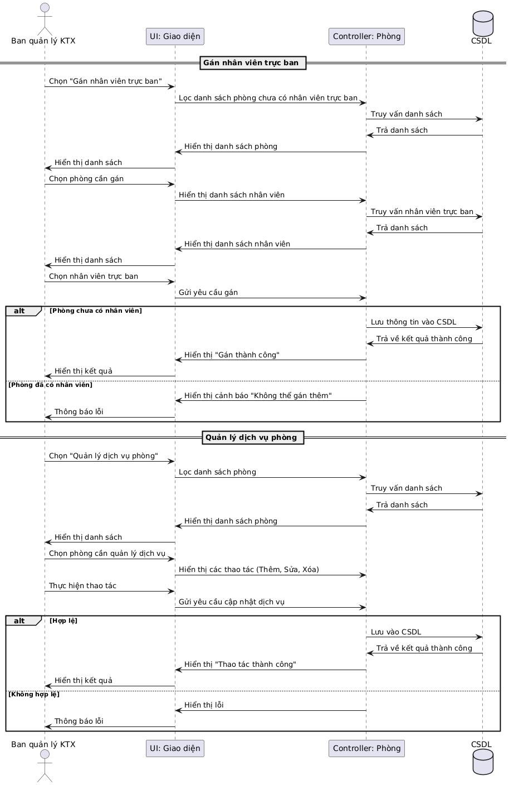

*Hình 19. Biểu đồ quy trình quản lý phòng*

### **4.8.10. Quy trình hoạt động thanh toán hóa đơn**

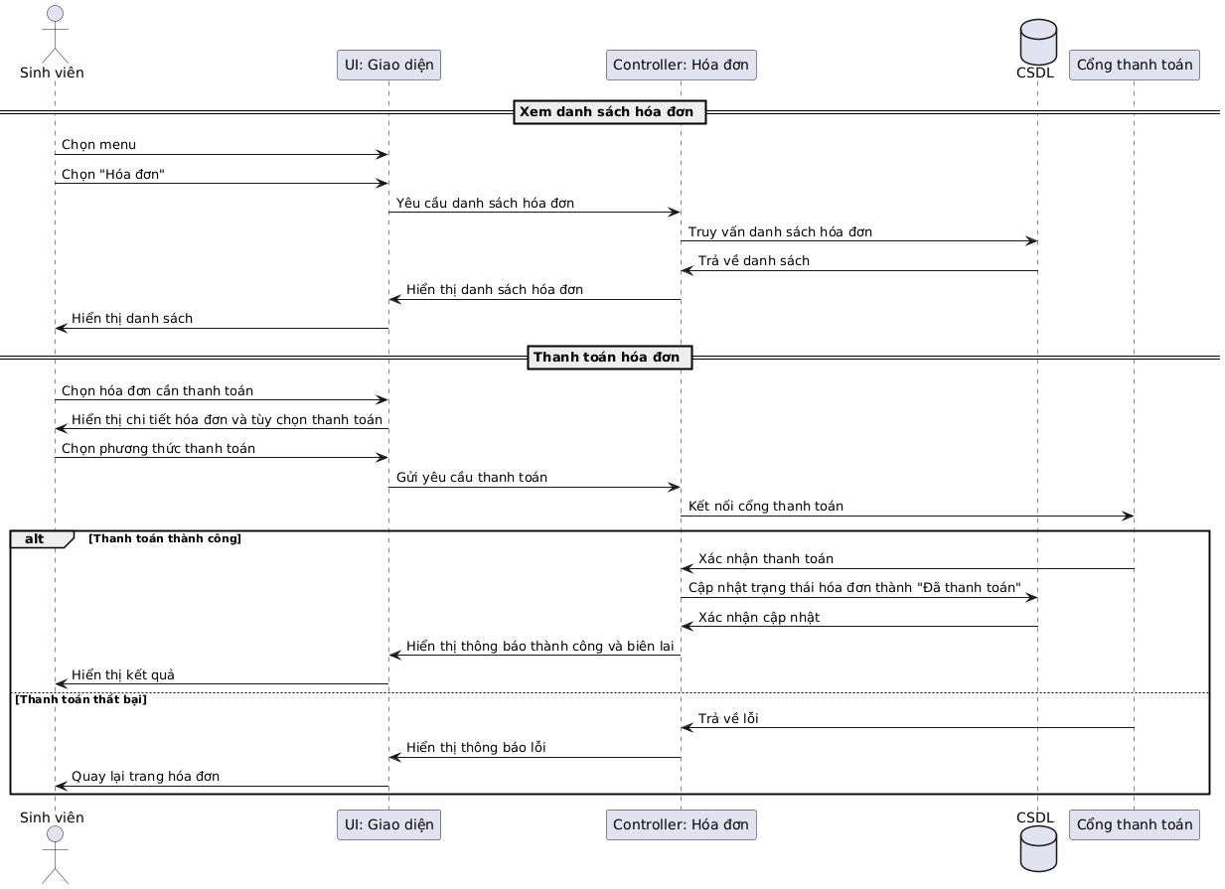

*Hình 21. Biểu đồ quy trình thanh toán*

### **4.8.11. Quy trình hoạt động báo cáo thống kê**

Ảnh có chứa văn bản, ảnh chụp màn hình, số, Song song

Nội dung do AI tạo ra có thể không chính xác.

*Hình 22. Biểu đồ quy trình báo cáo thống kê*

### Ảnh có chứa văn bản, ảnh chụp màn hình, hàng, Phông chữ Nội dung do AI tạo ra có thể không chính xác.**4.8.12. Quy trình hoạt động xem thử hệ thống với tư cách khách**

*Hình 23. Biểu đồ quy trình báo cáo thống kê*

# **5. Các yêu cầu phi chức năng**

## **5.1. Yêu cầu chung về hệ thống**

* Hệ thống phải tuân thủ các quy định pháp luật hiện hành về quản lý dữ liệu giáo dục, bảo mật thông tin học viên, giảng viên, và nhân viên.
* Hệ thống phải đảm bảo khả năng cài đặt theo mô hình máy chủ ứng dụng và máy chủ cơ sở dữ liệu.
* Hệ thống phải hỗ trợ mô hình máy chủ chính, máy chủ dự phòng và cơ chế cân bằng tải để đảm bảo hiệu suất và khả năng phục hồi khi gặp sự cố.
* Dữ liệu phải được lưu trữ an toàn và hỗ trợ cơ chế sao lưu định kỳ để đảm bảo tính liên tục của hệ thống.
* Hệ thống cần đảm bảo khả năng mở rộng và nâng cấp khi số lượng học viên, giảng viên, và dữ liệu tăng cao.
* Đáp ứng yêu cầu về bảo mật dữ liệu, mã hóa thông tin nhạy cảm, và tuân thủ các tiêu chuẩn bảo mật quốc tế.
* Hệ thống phải hỗ trợ đa nền tảng (trình duyệt web, ứng dụng di động trong tương lai) để tạo điều kiện thuận lợi cho người dùng.

## **5.2. Yêu cầu kiến trúc hệ thống**

### **5.2.1. Kiến trúc tổng thể hệ thống**

Hệ thống quản lý trung tâm tiếng Anh được thiết kế theo mô hình Client/Server với kiến trúc ứng dụng 3 lớp, hỗ trợ truy cập trên trình duyệt web và có khả năng mở rộng lên ứng dụng di động trong tương lai. Kiến trúc tổng thể của hệ thống bao gồm:

* **Lớp giao diện người dùng (Client - Presentation Tier)**
  + Cung cấp giao diện trực quan, dễ sử dụng cho học viên, giảng viên và quản trị viên.
  + Hỗ trợ hiển thị nội dung động, phản hồi nhanh với người dùng.
  + Được xây dựng bằng ReactJS để hỗ trợ Single Page Application (SPA).
* **Lớp xử lý nghiệp vụ (Web Server - Business Logic Tier)**
  + Chịu trách nhiệm xử lý các nghiệp vụ như quản lý lớp học, thời khóa biểu, nội dung dạy học, phản hồi và theo dõi tiến trình học tập.
  + Giao tiếp với client thông qua API RESTful.
  + Hỗ trợ cơ chế xác thực JWT/OAuth 2.0 để đảm bảo bảo mật.
  + Cân bằng tải để tối ưu hiệu suất, hỗ trợ mở rộng khi có nhiều người dùng truy cập đồng thời.
* **Lớp cơ sở dữ liệu (Database - Data Tier)**
  + Lưu trữ toàn bộ thông tin về tài khoản, lớp học, thời khóa biểu, phản hồi, tiến trình học tập và thống kê.
  + Hỗ trợ sao lưu dữ liệu định kỳ và cơ chế khôi phục dữ liệu khi xảy ra lỗi.
  + Cung cấp API truy vấn dữ liệu linh hoạt để phục vụ báo cáo và phân tích hiệu suất học tập.
  + Sử dụng MySQL làm hệ quản trị cơ sở dữ liệu chính.

### **5.2.2. Kiến trúc tầng ứng dụng**

Hệ thống quản lý ký túc xá được phát triển theo kiến trúc MVC, giúp ổn định, đồng nhất, bảo trì và tối ưu hiệu suất.

## **5.3. Yêu cầu về giải pháp công nghệ**

* Mô hình hoạt động: Hệ thống hoạt động theo mô hình Client-Server, dựa trên kiến trúc 3 lớp (Presentation - Business Logic - Data).
* Công nghệ phát triển:
  + Frontend (Giao diện người dùng):
    - Sử dụng ReactJS để phát triển SPA (Single Page Application), giúp trải nghiệm người dùng mượt mà.
    - HTML5, Tailwind CSS để tối ưu hiển thị.
    - Hỗ trợ Fetch API để giao tiếp với backend.
  + Backend (Xử lý nghiệp vụ):
    - Sử dụng Spring Boot (Java) để xây dựng API RESTful.
    - Hỗ trợ xác thực với JWT/OAuth2.0.
  + Cơ sở dữ liệu (Database):
    - Sử dụng MySQL để lưu trữ dữ liệu.
    - Hỗ trợ sao lưu định kỳ, phục hồi dữ liệu khi có sự cố.
  + Công cụ hỗ trợ phát triển:
    - Thiết kế hệ thống: Draw.io, Lucidchart.
    - Kiểm thử & Debug: Postman, JMeter, Selenium.

## **5.4. Yêu cầu về bảo mật**

Hệ thống được thiết kế theo mô hình bảo mật 6 mức, đảm bảo an toàn dữ liệu và ngăn chặn các rủi ro bảo mật từ bên ngoài lẫn bên trong hệ thống.

### **5.4.1. Bảo mật mức hành chính**

* Người dùng chỉ được cấp quyền theo vai trò: quản trị viên, quản lý ký túc xá, nhân viên trực ban, sinh viên, khách
* Mỗi cá nhân chịu trách nhiệm bảo mật tài khoản của mình, không chia sẻ mật khẩu với người khác.
* Hệ thống ghi nhận và giám sát mọi hoạt động đăng nhập, chỉnh sửa dữ liệu để đảm bảo kiểm tra truy xuất khi cần thiết.
* Quy trình cấp quyền và quản lý tài khoản phải tuân thủ theo chính sách bảo mật của trung tâm.

### **5.4.2. Bảo mật mức hệ điều hành**

* Máy chủ ứng dụng phải được cập nhật thường xuyên và sử dụng hệ điều hành có khả năng bảo mật cao.
* Các dịch vụ không cần thiết trên hệ thống phải được tắt để giảm thiểu rủi ro bảo mật.
* Chỉ những tài khoản có quyền quản trị mới được phép truy cập và cấu hình máy chủ.

### **5.4.3. Bảo mật mức mạng**

* Dữ liệu truyền giữa client và server phải được mã hóa bằng giao thức HTTPS (SSL/TLS).
* Sử dụng Firewall và cơ chế Intrusion Detection System (IDS) để giám sát và ngăn chặn các cuộc tấn công từ bên ngoài.

### **5.4.4. Bảo mật mức Web Server**

* Chỉ các tài khoản có quyền hợp lệ mới được phép truy cập các tài nguyên quan trọng trên hệ thống.
* Sử dụng JWT (JSON Web Token) để xác thực người dùng.
* Kiểm soát quyền truy cập theo vai trò:
  + Học viên chỉ có thể xem thông tin cá nhân và nội dung học tập của mình.
  + Giảng viên chỉ có quyền chỉnh sửa nội dung giảng dạy trong lớp mà họ phụ trách.
  + Quản trị viên có quyền cao nhất nhưng vẫn bị giới hạn theo phạm vi công việc.

### **5.4.5. Bảo mật mức cơ sở dữ liệu**

* Mã hóa dữ liệu nhạy cảm như mật khẩu bằng bcrypt.
* Dữ liệu chỉ được truy cập thông qua API, không cho phép truy cập trực tiếp từ bên ngoài.
* Sử dụng cơ chế phân quyền để giới hạn quyền truy cập vào từng bảng dữ liệu.

### **5.4.6. Bảo mật mức ứng dụng**

* Ghi log toàn bộ hoạt động quan trọng trên hệ thống để phục vụ kiểm tra và khắc phục sự cố khi cần thiết.

# **6.Yêu cầu về giao diện & IU/IU**

Đảm bảo các yếu tố:

* Dễ dùng
* Phù hợp với nhiều lứa tuổi, nhiều trình độ khác nhau
* Click <= 3 lần để hoàn thành 1 nghiệp vụ cơ bản
* Responsive - Màu sắc hài hòa
* Dễ thay đổi lại giao diện (bảng cách dùng style động)

# **7.Kết luận**

Hệ thống Quản lý ký túc xá được thiết kế nhằm hiện đại hóa và tối ưu hóa quy trình quản lý ký túc xá, giúp giảm bớt khối lượng công việc thủ công, nâng cao hiệu suất quản lý và mang lại trải nghiệm tốt hơn cho sinh viên.

Với các tính năng quan trọng như quản lý tài khoản, hợp đồng, hóa đơn, phòng ở, dịch vụ tiện ích và báo cáo thống kê, hệ thống đảm bảo tính minh bạch, dễ sử dụng và hỗ trợ tốt cho các bên liên quan như quản trị viên, quản lý ký túc xá, nhân viên trực ban, sinh viên và khách.

Ngoài ra, hệ thống được xây dựng với tiêu chí bảo mật cao, giao diện thân thiện, khả năng mở rộng và tích hợp với các hệ thống khác. Điều này giúp hệ thống có thể được nâng cấp và phát triển trong tương lai để đáp ứng nhu cầu quản lý ngày càng phức tạp.

Trong các phiên bản tiếp theo, hệ thống có thể được cải tiến bằng cách tích hợp thêm các phương thức thanh toán trực tuyến, hỗ trợ AI trong quản lý và tối ưu hiệu suất truy vấn dữ liệu, giúp nâng cao trải nghiệm người dùng và cải thiện hiệu quả vận hành.

Với những lợi ích mà hệ thống mang lại, Quản lý ký túc xá sẽ trở thành một giải pháp quan trọng giúp các trường đại học và ký túc xá vận hành một cách chuyên nghiệp và hiệu quả hơn.